Додаток:
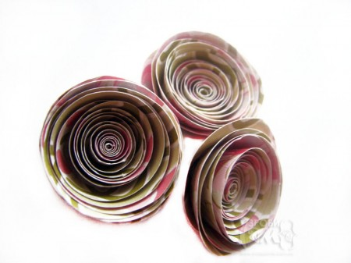 Якщо хтось із вас ще не встиг спробувати зробити такі паперові квіти, то показую по-кроково як їх робити.
- викоритовуючи циркуль або підручні матеріали малюємо кола на папері
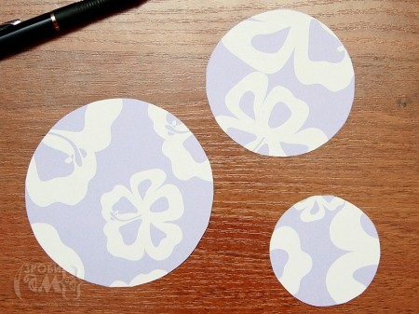
- вирізаємо кола (не потрібно вирізати їх ідеально, маленькі нерівності прикрасять роботу)
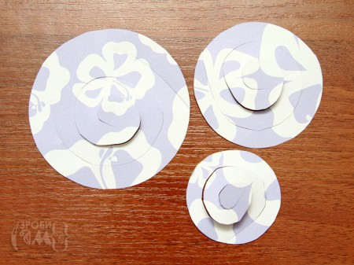
- від руки вирізаємо спіраль (або малюємо спіраль олівцем і вирізаємо по лінії),
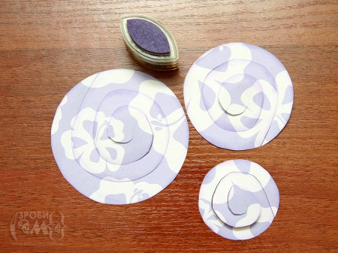
- використовуючи чорнило для штампування тонуємо зовнішні краї
Наступний крок – найважливіший:
- пальцями загинаємо зовнішній край як показано на фото:
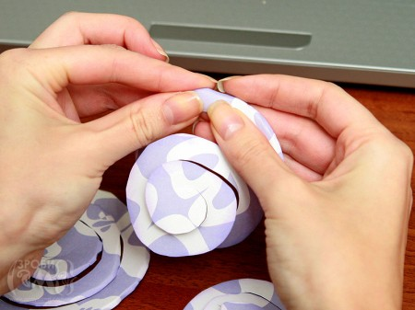
- загинати потрібно зовнішній (тонований у попередньому кроці) край
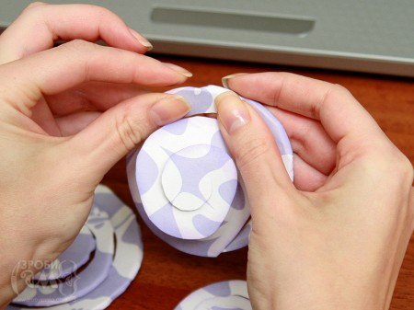
А далі все просто – скручуємо спіраль у квітку:
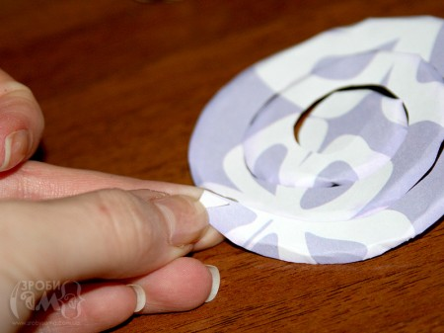
починаючи із зовнішнього краю закручуємо лицевою (там, де малюнок) стороною до середини
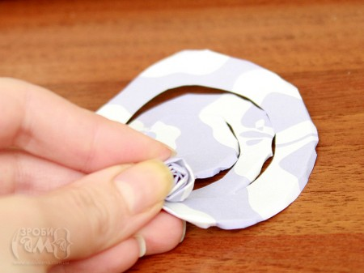
скручуємо і пальцями підправляємо загнуті краї – десь загинаємо більше, десь менше (але обов’язково залишаємо загнутий край)
В результаті маємо ось таку квітку, низ якої потрібно закріпити клеєм:
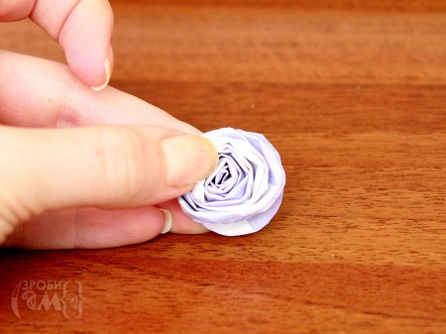

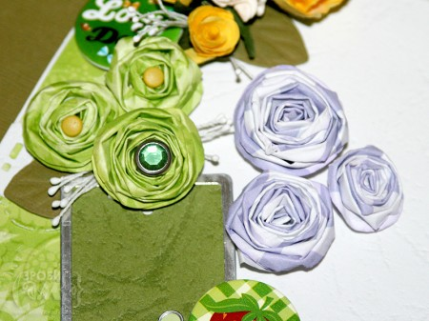
Для такого типу квітів краще використовувати тонкий папір (не картон) – його набагато легше гнути та скручувати.

